专题03 光的折射 透镜（原卷版）
目录
A题型建模・专项突破
题型一、光的折射现象（常考点） 1
题型二、光的折射规律 2
题型三、光的折射规律的应用（常考点） 4
题型四、透镜的焦点与焦距 5
题型五、凸透镜和凹透镜的辨别 6
题型六、透镜的三条特殊光线（常考点） 8
题型七、凸透镜成像的规律（常考点） 10
题型八、凸透镜成像规律的应用（常考点） 12
题型九、凸透镜成像的动态判断（常考点） 14
题型十、眼睛与视力的矫正 16
题型十一、望远镜与显微镜 19
题型十二、红外线与紫外线 20
B综合攻坚・能力跃升
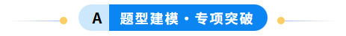

题型一、光的折射现象
1．（2025春•海安市期中）下列光现象与“潭清疑水浅”的形成原因相同的是（ ）
A．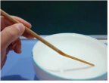筷子弯折 B．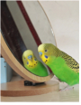鹦鹉照镜
C．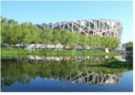水中倒影 D．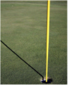杆的影子
2．（2024秋•江都区期末）如图所示，一只水鸟站在水中觅食，图中的黑影是由于光的 形成的，倒影是因光的反射形成的 像，且倒影看起来要“暗”一些，是因为 ，人能从不同角度看见水鸟是由于光照射在鸟身上发生了 。
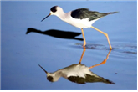
3．（2024秋•长沙期末）小红和同学在长沙洋湖湿地公园进行综合实践活动，暖风微徐，虫鸣鸟叫，鱼儿嬉戏水中。她看到水中的鱼是光的 所形成的像；湖水上方有一只小鸟逐渐高飞远离水面，则小鸟在水中像的大小 。

题型二、光的折射规律
4．（2024秋•硚口区期末）某人用如图所示的装置探究光的折射现象及其特点。他不断改变入射角，使光从空气中斜射入半圆形玻璃砖，发现折射角始终小于入射角。于是，他得出光在发生折射时的四种结论，其中正确的是（ ）
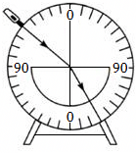
A．折射角不可能等于入射角
B．折射角可能大于入射角
C．折射角总小于入射角
D．折射角总大于入射角
5．（2024秋•黄浦区期末）小明同学在探究光的折射规律时，将光从空气射入玻璃中，并将实验数据记录在下表。
实验次数 | 1 | 2 | 3 | 4
入射角i | 0° | 30° | 45° | 60°
折射角r | 0° | 17° | 24° | 30°
（1）分析表中折射角r与入射角i的大小关系可知：当光从空气射入玻璃中时， 。
（2）分析表中折射角r与入射角i的变化关系可知：当光从空气射入玻璃中时， 。
6．（2024秋•江门期末）如图是某同学利用光具盘探究光从空气斜射入水中时的光路，经过多次实验并记录了如下数据：
入射角α | 10° | 30° | 45° | 60°
折射角β | 7.1° | 20.7° | 30° | 37.8°
（1）实验中，光具盘相当于带刻度的光屏，除了能显示 ，还能直接读出入射角和 角的大小。
（2）分析表格中的数据，你能得出的结论： （写出一条即可）。
（3）根据表格中的数据还可以判断：当光以35°的入射角从空气射入水中时，其折射角 （选填“大于”“小于”或“等于”）30°。
（4）当光以30°的入射角从水射入空气中时，其折射角的大小是 ，这表明在光的折射现象中，光路是 的。
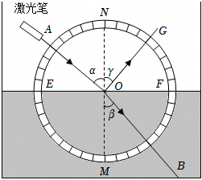

题型三、光的折射规律的应用
7．（2024秋•云阳县期末）如图所示，一束光在空气与玻璃的分界面上发生了反射和折射，以下判断正确的是（ ）
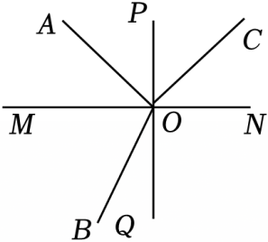
A．PQ左边是空气 B．MN下方是空气
C．OA是反射光线 D．OC是折射光线
8．（2024秋•肥城市期末）如图所示，水池底部有一个小射灯，当池中无水时，岸上的人观察到池壁上的点S被照亮，当池中水面达到a时，人眼观察到池壁上点P（未画出）被照亮，则下列说法正确的是（ ）
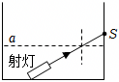
A．点P在点S上方 B．点P在点S下方
C．点P和点S是同一个点 D．无法确定点P的位置
9．（2024秋•长沙期末）如图所示，光斜射到空气和玻璃界面时同时发生反射和折射，则 是入射光线（用字母表示），折射角为 ，分界面的 （选填“左边”“右边”“上边”或“下边”）是玻璃。
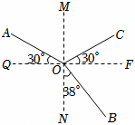

题型四、透镜的焦点与焦距
10．（2024秋•启东市期末）小明在太阳光下把玩透镜，他将透镜正对着太阳，再把一张纸放在它的下方，如图所示，此时测得这个光斑到凸透镜的距离为L。则可以推断（ ）
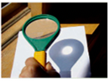
A．该透镜可能是凹透镜
B．若是凸透镜，其焦距f一定大于L
C．将透镜逐渐远离白纸，光斑若先变小，则f一定大于L
D．将透镜逐渐远离白纸，光斑若一直变大，则f一定大于L
11．（2024秋•宿豫区期末）如图，平面镜MN垂直于凸透镜的主轴CC′，点光源S位于主轴上，光线SA经平面镜反射和透镜折射后与主轴平行。已知S到透镜和平面镜的距离分别是12cm、4cm，则此透镜的焦距是（ ）
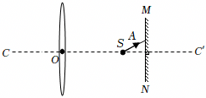
A．24cm B．20cm C．16cm D．8cm
12．（2024秋•江都区期末）小明为判别直径相同的两透镜的类型，分别将它们正对太阳，把一张纸放在它的下方，在纸上得到相应的光斑，透镜与光斑的大小如图所示（d₁＜d＜d₂）。其中形成甲光斑的是 （凸/凹）透镜，形成乙光斑的 （一定/可能/一定不）是凹透镜。
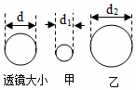

题型五、凸透镜和凹透镜的辨别
13．（2024秋•当阳市期末）如图所示是光线通过透镜（图中未画出）的情形，其中所用透镜是凸透镜的是（ ）
A．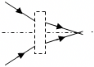 B．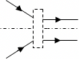
C．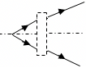 D．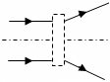
14．（2024秋•花都区期末）如图所示，一个透明均匀的玻璃球被切成三部分，其中属于凸透镜的有（ ）
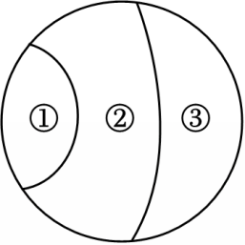
A．①和② B．①和③ C．②和③ D．①②③
15．（2024秋•东台市期末）关于照片中眼镜的镜片，下列说法正确的是（ ）
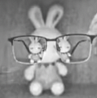
A．左右两侧的镜片均为凹透镜
B．左右两侧的镜片均为凸透镜
C．左侧为凹透镜，右侧为凸透镜
D．左侧为凸透镜，右侧为凹透镜

题型六、透镜的三条特殊光线
16．（2024秋•龙华区校级期末）如图，请完成图中光通过透镜后的光路。
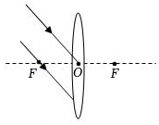
17．（2024秋•莱州市期末）如图甲所示是带放大镜的指甲刀，图乙是放大镜的简化示意图。O是凸透镜的光心，F是凸透镜的焦点，点S表示手指甲上某点位置。请在乙图中画出点S成像的光路图，从而确定点S对应的虚像S′的位置。
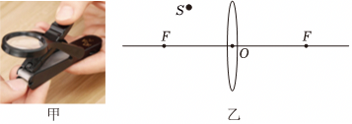
18．（2024秋•五华县期末）如图所示，在图中分别作出相应的入射光线。
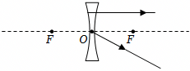
题型七、凸透镜成像的规律
19．（2024秋•南昌期末）如图甲所示是“探究凸透镜成像的规律”实验装置，小伊用LED光源代替蜡烛进行了实验探究，LED光源的高度h＝10cm。小伊经过认真测量，记录了像高h′和物距u的数据，在坐标上描出了像高h′和物距u的图像，如图乙所示。则下列说法正确的是（ ）
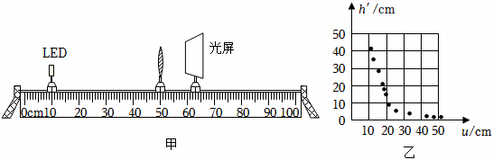
A．该凸透镜的焦距为20cm
B．当u＝20cm时，光屏上成倒立等大的实像
C．当u＝40cm时所成像的原理与投影仪相同
D．要使光屏上的像变小，可以将LED光源适当靠近凸透镜，并移动光屏
20．（2024秋•宿城区期末）在“探究凸透镜成像的规律”的实验中：如果把点燃的蜡烛分别放在如图所示的a、b、c、d和e点，同时调整光屏的位置，则：蜡烛在 点，屏上的像最大；蜡烛在 点，屏上的像最小；蜡烛在 点，所成的像是虚像。
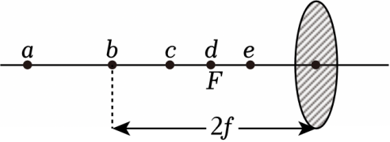
21．（2024秋•金水区期末）某实验小组探究凸透镜成像的规律时，选用凸透镜的焦距为10cm，组装的实验装置如图所示。
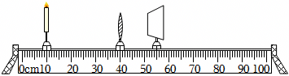
（1）用图示装置进行实验，烛焰的像可能成在光屏的 （选填“上部”、“中央”或“下部”）。
（2）将烛焰的焰心、凸透镜的光心、光屏的中心调整到同一高度，当三者在光具座上的位置如图所示时，光屏上呈现烛焰清晰的像，该像的性质是倒立、 （选填“放大”或“缩小”）的实像。
（3）蜡烛位置不动，将光屏稍向左移动，则烛焰的像变得模糊，此时成像特点与 （选填“近视眼”或“远视眼”）相同，在凸透镜前再放置一个合适的 （选填“凸透镜”或“凹透镜”），烛焰的像会重新变得清晰。

题型八、凸透镜成像规律的应用
22．（2024秋•南京期末）“强行透视法”是一种富有创意的拍摄技巧。拍摄时，让两个物体离照相机镜头远近不同，再调整拍摄角度，使两物体的像在同一张照片中呈现出有趣的效果。如图，是利用该技巧拍摄的照片，下列说法正确的是（ ）
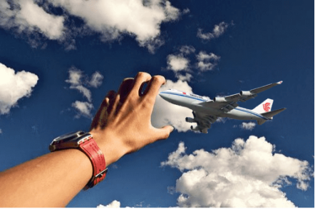
A．照相机镜头可能对光有发散作用
B．人和飞机通过镜头分别成放大和缩小的像
C．拍摄该照片时，照相机镜头离飞机更远一些
D．若仅使人像变大一些，将镜头离人更远一些
23．（2024秋•东莞市期末）如图所示是用放大镜在近处观察一只蚂蚁的情形，下列说法正确的是（ ）
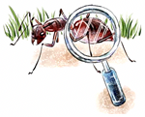
A．可以用光屏承接蚂蚁的像
B．蚂蚁的像是虚像
C．物距大于一倍焦距
D．放大镜进一步靠近蚂蚁时，所成的像变大

题型九、凸透镜成像的动态判断
24．（2024秋•肥城市期末）用镜头焦距不变的照相机拍出了西红柿的照片如图甲所示，现要拍出如图乙所示的照片。下列操作正确的是（ ）
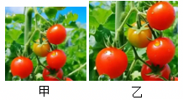
A．照相机远离西红柿，减小镜头和底片之间的距离
B．照相机靠近西红柿，减小镜头和底片之间的距离
C．照相机远离西红柿，增大镜头和底片之间的距离
D．照相机靠近西红柿，增大镜头和底片之间的距离
25．（2024秋•沛县期末）小强同学把点光源（S）、凸透镜（L）、光屏（P）放在如图所示位置时，S发射的光线经透镜折射后沿水平方向平行照射到光屏上。他再用一烛焰S′，在图示位置上取代发光点S，这时如要使烛焰S′在光屏P上成清晰的像，以下几种操作中不可行的是（ ）
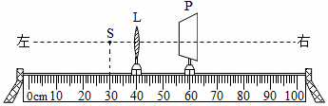
A．保持透镜L不动，将烛焰S′向左移适当距离；再将光屏P向左移适当距离
B．保持透镜L和光屏P不动，只将烛焰S'向左移适当距离
C．保持透镜L不动，将烛焰S′向左移适当距离；再将光屏P向右移适当距离
D．保持烛焰S′和光屏P不动，只将透镜L向右移适当距离
26．（2024秋•高坪区期末）在“探究凸透镜成像规律”的实验中，点燃的蜡烛放在凸透镜前某位置处，在光屏上成一清晰的像。现将蜡烛向远离透镜方向移动一段距离，移动光屏后，又在屏上成一清晰的像，则（ ）
A．像变小，像距变大 B．像变大，像距变小
C．像变大，像距变大 D．像变小，像距变小
27．（2024秋•太仓市期末）如图所示是二维码扫描收银盒，是一种影像式移动支付装置，该收银盒镜头对光有 作用，付款码要位于其镜头二倍焦距 ，手机远离该装置时，成像大小变 。
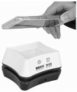

题型十、眼睛与视力的矫正
28．（2024秋•永安市期末）如图所示的四幅图是眼球成像及视力矫正的示意图，其中属于近视眼的成因及其矫正的是（ ）
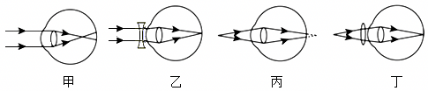
A．甲、乙 B．甲、丁 C．丙、乙 D．丙、丁
29．（2024秋•任丘市期末）近视眼是因为物体经晶状体成像在视网膜之 （选填“前”或“后”）。为了能看清远处物体，可佩戴用 （选填“凸”或“凹”）透镜制成的眼镜。
30．（2024秋•西安期末）小陈发现爷爷看书报时将书报拿得很远，根据所学知识想到人的眼睛与照相机的成像原理相同，爷爷眼睛的问题是因为晶状体太 （选填“薄”或“厚”）造成的 （选填“近”或“远”）视眼。于是他建议父母带爷爷到眼镜店选配一副由 透镜制成的老花镜。

题型十一、望远镜与显微镜
31．（2024秋•阜宁县期末）某跨学科实践小组通过纯手工打磨镜片自制了望远镜，该望远镜不仅可以看到8亿公里外的木星，甚至能清晰地看到木星表面的斑纹，如图是该望远镜内部结构及光路示意图。下列关于该自制望远镜的说法正确的是（ ）
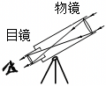
A．小组通过纯手工磨制的镜片是凹透镜
B．装在望远镜套筒上的寻星装置利用了光沿直线传播原理制作的
C．木星到物镜的距离u满足f＜u＜2f（f为物镜的焦距）
D．人眼通过目镜观察到的是放大实像
32．（2024秋•延安期末）如图所示，把一滴水滴在玻璃板上，再拿一个放大镜作为目镜放在水滴的上方，这样就可以制成一个显微镜。把一幅图片放在玻璃板的下方，慢慢调节放大镜与水滴之间的距离，就可以看清玻璃板下面图片中的微小细节了。下列有关水滴显微镜的描述正确的是（ ）
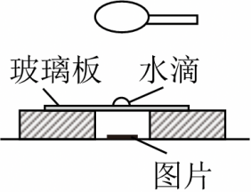
A．水滴所成的像是缩小的
B．目镜所成的像是缩小的
C．水滴所成的像为实像
D．目镜所成的像为实像
33．（2024秋•沈河区期末）在跨学科实践课上，某同学制作了一架简易望远镜，如图所示，他使用自制的望远镜观察外面的景物。在选择两块凸透镜作为物镜和目镜时，应选择焦距较 、直径较 的凸透镜作为物镜。
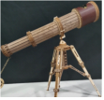

题型十二、红外线与紫外线
34．（2024秋•兴庆区校级期末）在看不见的光中有红外线和紫外线，已被人们所利用，下面关于红外线和紫外线的说法正确的是（ ）
A．红外线可以用来杀菌、消毒
B．可以利用紫外线来识别伪钞
C．可以利用紫外线来遥控电视
D．可以利用红外线来识别伪钞
35．（2024秋•南宁期末）紫外线能杀菌也能使荧光物质发光。下列物品主要利用紫外线工作的是（ ）
A．遥控器 B．验钞机 C．夜视仪 D．电烤箱
36．（2024秋•来宾期末）红外线和紫外线是 光（选填“可见”或“不可见”）；电视遥控器是利用其发出的 来控制电视的。

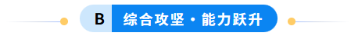
1．（2025•昆明模拟）光与影的世界是生活也是艺术，更包含着科学的知识与原理，如图是铅笔放入装有水的玻璃杯中，置于平面镜前的情景。下列分析正确的是（ ）
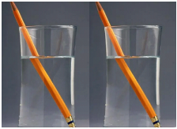
A．灯光下玻璃杯的影子是光的折射形成的
B．水中放大的“铅笔”是光的反射形成的
C．铅笔在水面“弯折”是光沿直线传播形成的
D．平面镜中的“玻璃杯”是玻璃杯等大的虚像
2．（2025•东城区二模）一束单色光从空气斜射入水中时，在界面处同时发生反射现象和折射现象，如图所示。下列说法正确的是（ ）
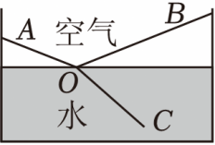
A．OA为反射光线，OC为折射光线
B．折射角小于反射角
C．若入射角增大，反射角将增大，折射角将减小
D．光若沿CO入射，将沿OA和OB出射
3．（2025•天山区校级模拟）凸透镜的焦距是10cm，一支点燃的蜡烛放在距凸透镜30cm处，以3mm/min的速度在缩短，则蜡烛通过该透镜所成像的缩短速度可能为（ ）
A．6mm/min B．4.5mm/min C．3mm/min D．1.5mm/min
4．（2025•南充）透镜在生活中的应用十分广泛，下列调节方法正确的是（ ）
A．使用照相机时，先拍全身照，再拍半身照，将照相机远离人
B．使用投影仪时，显示的画面太大，只需将投影仪向前移动
C．使用放大镜时，为了看到更大的像，适当增大放大镜与物体的距离
D．人脸识别解锁时，人脸离锁越近，拍得的像越小，更容易解锁成功
5．（2025•宁德一模）小宁同学制作一个“手机投影仪”，其结构模型如图所示。通过调节该“手机投影仪”可在远处的墙上看到（ ）
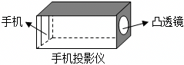
A．正立放大的虚像 B．正立放大的实像
C．倒立放大的实像 D．倒立缩小的实像
6．（2025•二道区校级三模）如图是一个手机屏幕放大器，将手机放在支架处，透过屏幕放大器可看到手机屏幕正立放大的像。以下与这一成像特点相同的是（ ）
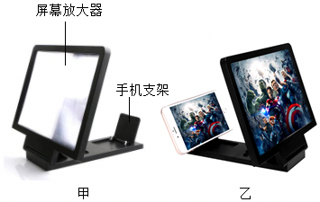
A．小孔成像 B．平面镜成像
C．照相机成像 D．放大镜成像
7．（2025•西畴县二模）“追梦”学习小组的同学用激光笔发出一束红光从空气斜射入水中的情景如图，其中折射光线是 ，空气在 （填“NN′的上方”“NN′的下方”“MM′的左侧”或“MM′的右侧”）。
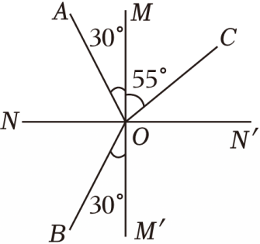
8．（2025•城关区校级模拟）如图所示，小华同学用激光笔照射水面，在水槽壁上出现两个红点A和B。
（1）若保持入射点O的位置不变，欲使A点下移至A₁，应使入射光线MO绕着点O沿顺时针方向转动；同时观察到另一亮点B点会移动到点 （选填“B₁”或“B₂”）。
（2）若保持入射光线不变，欲使B点下移至B₂，应使水面 （选填“上升”、“下降”或“不变”）。
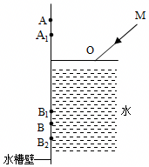
9．（2025•岚山区一模）在光学实验探究课上，同学们发现了如图所示的现象，由此可以判断出：如图是 （近视镜或远视镜），它的实质是 （凸透镜或凹透镜）。
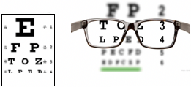
10．（2025•长沙二模）小天用自制的水透镜模拟近视眼的成像及矫正方法，如图，处于A处的光屏上有一个清晰的像，当向水透镜中注水模拟近视眼的晶状体变厚时，像变模糊了，把光屏向凸透镜移动，光屏上再次成一个清晰的像，这说明近视眼所成的像在视网膜的 方；近视眼可佩戴合适的 镜来矫正。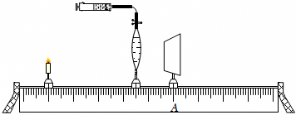
11．（2025•商河县二模）透镜焦距f的长短标志着折光本领的大小。焦距越短，折光本领 （选填“越大”或“越小”）。小明通过透镜观察蚂蚁时看到的现象如图所示该则该透镜可用来矫正 （选填“近视眼”或“远视眼”）。
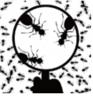
12．（2025•广州模拟）少量的紫外线照射是有益的，过量的紫外线照射会损伤皮肤。紫外线能使荧光物质发光，小明想检验某防晒霜对紫外线的阻挡作用，他设计了如图所示的实验装置在 及一定防护下进行实验。固定好紫外线灯和涂有荧光物质的硬纸板， 。打开紫外线灯，荧光物质发光：关闭紫外线灯，荧光物质不发光。然后 ，发现 。由此可推断该防晒霜不能阻挡全部紫外线。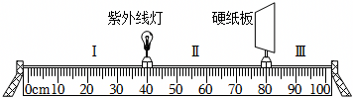
13．（2025•南充）如图所示，图1是人在岸边观察水中鱼时的情景，在图2中完成光路图。（其中A表示鱼的位置，A'表示鱼像的位置，B表示人眼位置，可以不画法线，保留作图痕迹）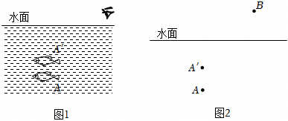
14．（2025•合肥模拟）如图甲是用凸透镜观察物体成像活动中的插图，图乙是通过凸透镜所看到的插图的像。请根据图丙中所示凸透镜和焦点F，用“↑”代表物体，在图丙中完成物体此时成像的光路图。
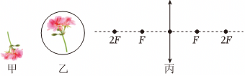
15．（2025•贵州）如图所示，是实验小组在“探究光的折射特点”的实验中拍下的一张照片。照片显示的是激光笔发出的光经空气和矩形玻璃砖传播时所呈现的光路。现根据这张照片，来探究下列问题：
（1）如果AB为入射光，BE就是 光，BC就是 光。
（2）如果以ABC段光路来探究折射特点，还需要作辅助线，请在图中画出辅助线。
（3）照片中未标注光的传播方向，请根据照片中的光路判断光是从A端入射，还是D端入射。 ；理由是： 。
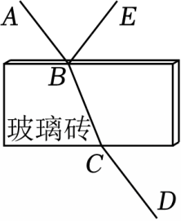
16．（2025•北京）某同学进行了如下实验：
（1）将两个凸透镜分别固定在光具座上，并用一束平行主光轴的光分别射向两个凸透镜，调节光屏的位置，直至在各自光屏上形成了一个最小的亮斑，如图所示。由此可知凸透镜 （选填“M”或“N”）对光的会聚作用更强。
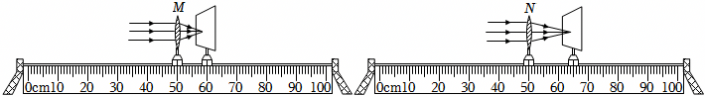
（2）该同学继续利用上述器材及一个发光体、刻度尺探究凸透镜成实像时，像的高度与焦距是否有关。实验中需要选用凸透镜 （选填“M和N”或“M或N”），将发光体放在距凸透镜 （选填“相同”或“不同”）距离处，用光屏接收像，若 ，则说明像的高度与焦距有关。

